初中物理竞赛之电学部分模拟考查试题
姓名： 班级： 成绩：

考前说明:本卷汇聚了2008至2012五年来全国初中应用物理知识竞赛的经典电学题目以及一些其他的电学难题，试卷总分为200分，要求答卷时间为150分钟。

- 选择题。（每题5分，共50分）
1.图2所示的是高压输电线路，其中高压输电线与变压器之司安装有避雷器，它的作用是防止变压器遭受雷击。关于这种避雷器，下列说法正确的是（ ）
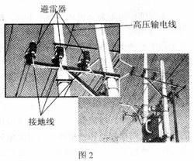
A.避雷器在通常电压下是导体，在遇到雷击的电压时是绝缘体
B.在任何电压下避雷器都是导体
C.在任何电压下避雷器都是绝缘体
D．避雷器在遇到雷击的电压叫是导体，在通常电压下是绝缘体

2. 为判断一段导线中是否有直流电流通过，手边若有下列几组器材，其中最为方 便可用的是（ ）
A.小灯泡及导线 B.铁棒及细棉线
C.带电的小纸球及细棉线 D.被磁化的缝衣针及细棉线

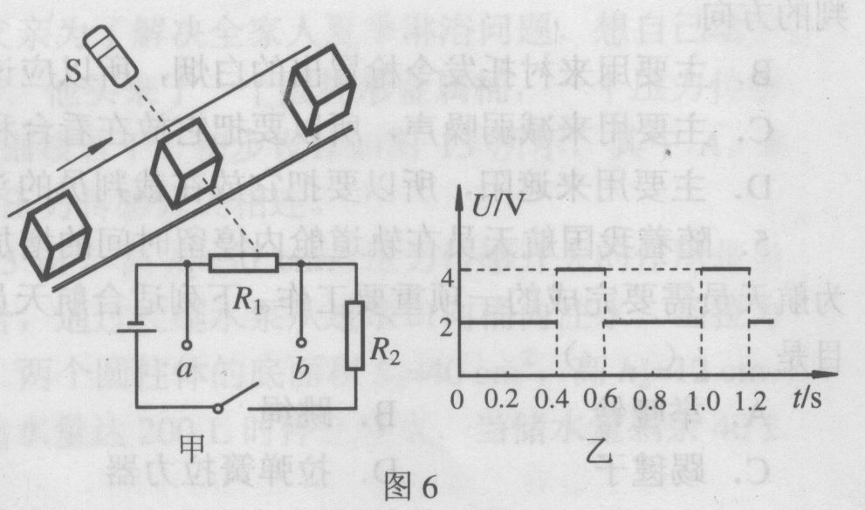
3. ．图6甲是某生产流水线上的产品输送及计数装置示意图。其中S为激光源，R₁为光敏电阻(有光照射时，阻值较小；无光照射时，阻值较大)，R₂为定值保护电阻，a、b间接“示波器”(示波器的接入对电路无影响)。水平传送带匀速前进，每当传送带上的产品通过S与R₁之间时，射向光敏电阻的光线会被产品挡住。若传送带上的产品为均匀正方体，示波器显示的电压随时间变化的关系如图6乙所示。已知计数器电路中电源两极间的电压恒为6V，保护电阻R₂的阻值为400Ω。则( )

A.有光照射时光敏电阻R₁的阻值为800 Ω
B.有光照射和无光照射时保护电阻R₂两端的电压之比为1：2
C.有光照射和无光照射时光敏电阻的阻值之比为1：2
D.每l h通过S与R₁之间的产品个数为6 000个

4.王勇同学在宾馆饭店看到一种自动门，当有人靠近时，门会实现自动开闭。王勇同学对此产生了浓厚的兴趣，他很想知道自动门是如何实现自动控制的。为此他反复做了几次试验：当他轻轻地靠近自动门时，门自动打开；当把一个足球滚向自动门时，门自动打开；当把一面底部装有滚珠的无色透明大玻璃板，直立着滑向自动门时，门不打开。王勇同学根据探究试验的结果，对自动门的自控原理提出了以下几种猜想，你认为其中最合理的猜想是（ ）
A.自动门“听”到来者的声音时，通过声控装置实现自动开闭
B.自动门探测到靠近的物体发射出的红外线，通过光控装置实现自动开闭
C.自动门本身能发射出一种红外线信号，当此种信号被靠近的物体反射时，就会实现自动开闭
D.靠近门的物体通过空气能产生一种压力传给自动门，实现自动开闭

5.如下图给出了小明设计的楼梯照明电灯的四种控制电路，其中S₁、S₂分别为楼上和楼下的开关（都是单刀双掷开关）。要求拨动其中任一开关，都能改变电灯原来的发光或熄灭状态。在实际应用中最好的方案是（ ）
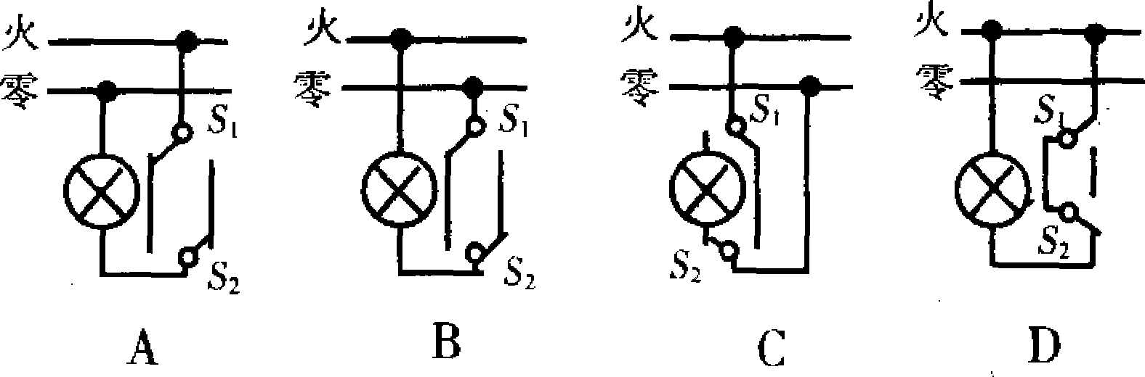

6. 如图中仅画出了某电路的一部分．已知流过灯泡的电流是2安，流过Rl的电流是1安，方向如图中箭头所示．流过变阻器R 2的电流是（ ）
A．3安，方向由a到b B．3安，方向由b到a
C．1安，方向由b到a D．只有画出整个电路，才能作出正确的判断

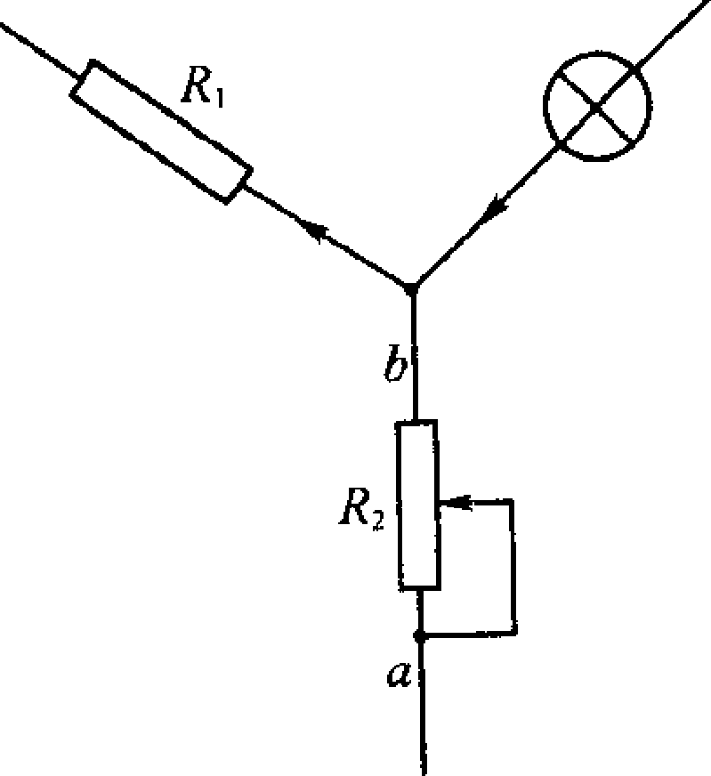
7. 1999年以美国为首的北约军队用飞机野蛮地对南联盟发电厂进行轰炸时，使用了一种石墨炸弹，这种炸弹爆炸后释放出大量的纤维状的石墨覆盖在发电厂的设备上，赞成电厂停电。这种炸弹的破坏方式主要是：（ ）
A．炸塌厂房 B．炸毁发电机 C．使设备短路
D．切断输电线

8. 某电流表刻度盘上除零刻度和最大刻度“3安”能辨认外其他刻度都已模糊不清，只知道指针从零刻度到最大刻度之间转过的角度是120°．现将一只电阻R1与这只电流表串联后接在电源两端(电源电压恒定)，电流表指针偏转的角度是96°；若在电路中再串联一只R2=3欧的电阻，电流表偏转的角度是64°．则R1的阻值是（ ）
A．6欧 B．1 8欧 C．4.5欧 D．2欧

9. 如图．电源电压恒定．在滑片P由a滑至b的过程中，电压表的读数（ ）
A．先减小1，后增大 B．先增大，后减小 C．不断增大
D．不断减小

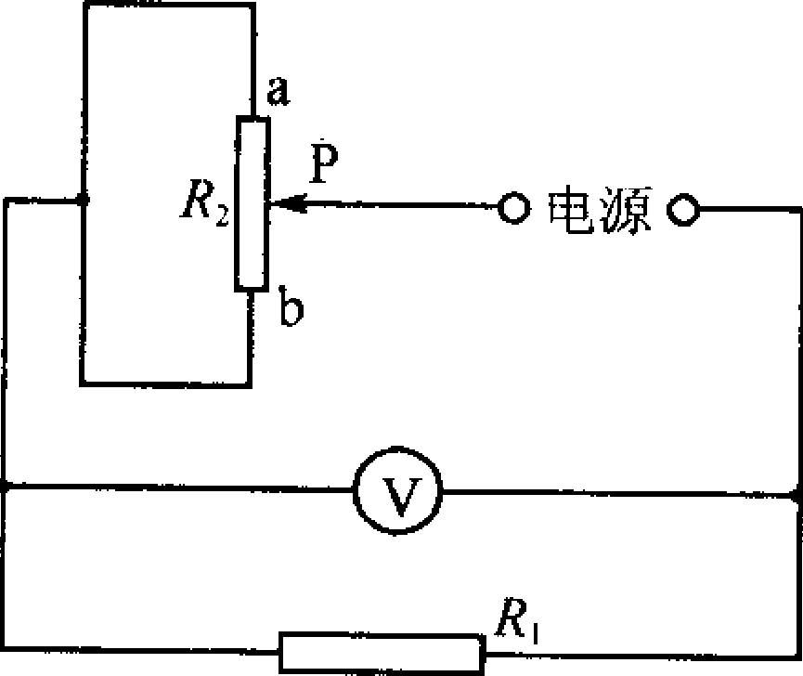

10.某同学设计了下图所示的电路，电路中滑动变阻器的总阻值与电阻R的阻值相同，电源电压恒定，当他将滑片P从a端滑到b端的过程中，所看到的现象是：（ ）
A．安培表的示数逐渐变大 B．安培表的示数逐渐变小
C．安培表的示数先增大，然后减小到原值 D．安培表的示数先减小，然后增大到原值
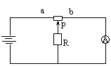

二．简答题。（每题8分，共40分）
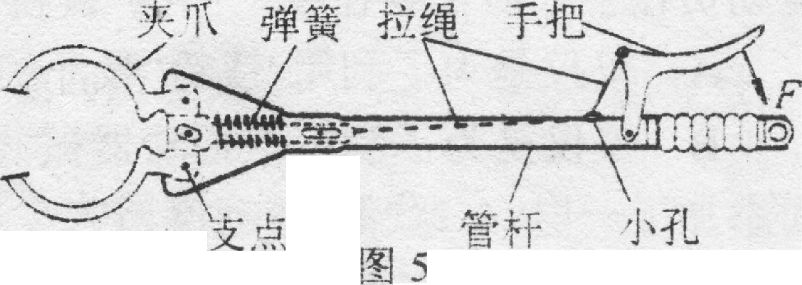
1.小军的爸爸想拆除厨房一盏灯，并将控制该灯的开关玫成插座。但是他家所有的线路都是暗线(除了电灯和开关的接线盒处，其余部分的导线都在墙内)，若将改动后的线路重新铺设成暗线则因工程量太太而不切实际，铺设明线又不美观。小军得知后，又经过认真思考，他根据物理课上所学的知识，首先画出了他家现有接线的电路图（如图6所示），并认为只需在原线路上稍作改装，就能达到目的。请你用文字说明小军的改装方法（4分），并在右侧虚线框中画出改装后的电路图。（4分）
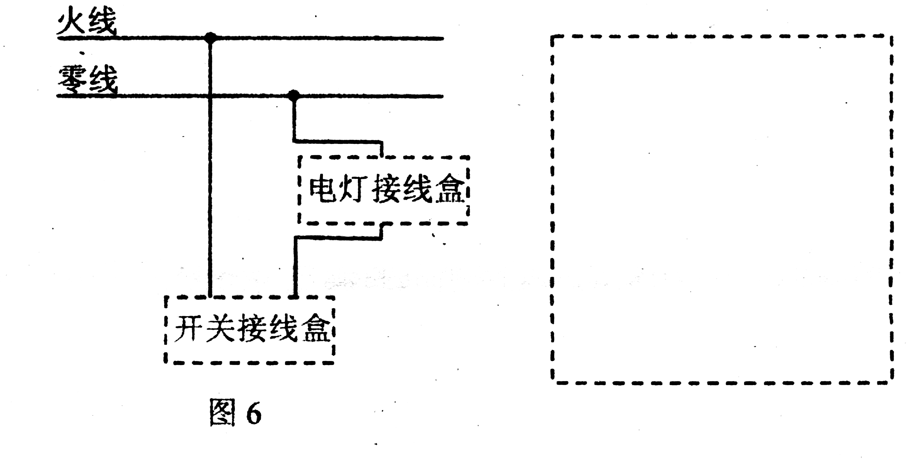
图6

2.如下图甲所示，在一根横跨河流两岸的硬塑料管内穿有三根完全相同的导线。为了辨别哪两个线头为同一根导线的两端，工人师傅用图乙所示的“测通器”来进行测试。他首先将A和B连接起来，然后将“测通器”的m连接在D上，将n连接在F上，发现此时小灯泡发光……。工人师傅据此可以做出什么判断?（4分）下一步他将如何操作才能最终搞清每根导线的两端?（4分）
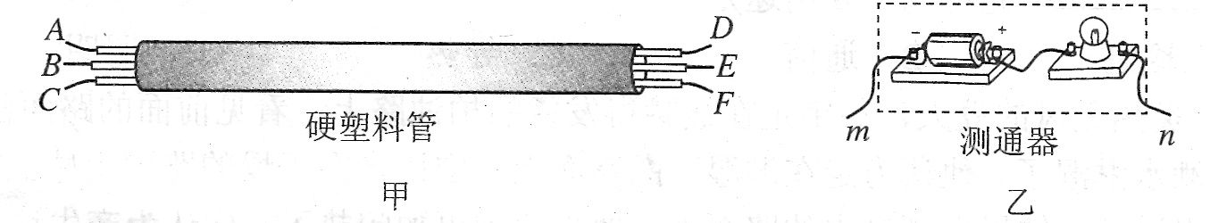

3. 小明搬进刚装修完的新家，妈妈给他买了一个床头灯，他将这个床头灯插在床边墙壁的插座上。晚上，小明在床上看书时，突然床头灯熄灭了，过了一会儿，灯又亮了，这时他发现爸爸刚刚洗完澡从卫生间走了出来。小明很好奇，亲自去卫生问打开“浴霸”的灯，发现他床头的灯又熄灭了。关闭“浴霸”的灯，床头的灯又亮了。小明很想知道为什么他的床头灯会出现这种“奇怪现象”，线路究竟出了什么问题?
(1)请你画出小明家装修时连接浴霸灯与床头插座(床头灯)的电路图，并应用所学知识分析产生这一“奇怪现象”的原因。（4分）
(2)如果不想让上述“奇怪现象”出现，床头灯的开关能正常控制床头灯的亮灭，请画出正确的电路图。（4分）

4.小志家买了一种点缀节日用的小彩灯，他发现当其中一个小彩灯的灯丝烧断了以后，其余的小彩灯还能继续发光。于是小志对小彩灯之间的连接关系产生了兴趣，为此他请教了科技人员，得到以下信息。
他用的小彩灯规格是“2.5 V, 0.25 A”,通过串联一定数量的小彩灯，使单个小彩灯两端所加的电压比它的额定电压稍低，每个小彩灯都能基本正常发光。
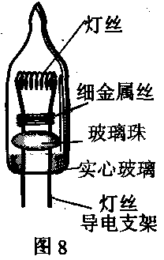
小彩灯的构造如图8所示，在灯丝导电支架上除了有灯丝和起固定作用的小玻璃珠以外，还绕有约4圈细金属丝。灯丝电阻冷时约为2.5Ω,热时约为15。
细金属丝的电阻为1Ω，正常（低压）情况下，由于支架表面有一层氧化铜的缘故，它与灯丝支架是不导通的，没有电流流过。若加上较高的电压（如220 V）时氧化层可被击穿，细金属丝与灯丝支架导通。
根据以上介绍的资料，请你说明为什么一个小彩灯的灯丝烧毁后，其他的小彩灯还能继续发光。（8分）

5.在高压输电线路中常可看到如图7所示的一些绝缘子。请说明为什么悬挂高压输电线的绝缘子的表面要涂光亮的瓷釉，而且做成一节一节的？（8分）
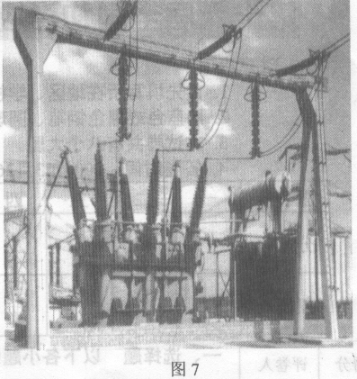

- 综合能力题。（共40分）
1. 为了推进环保和节能理念的实施，某公司开发生产了“风光互补路灯”，该路灯只需要晒晒太阳吹吹风就能工作，如图l所示。它在有阳光时通过太阳能电池板发电，有风时通过风力发电机发电，二者皆备时同时发电，并将电能输至蓄电池储存起来，供路灯照明使用。为了能使蓄电池的使用寿命更为长久，一般充电至90%左右即停止，放电余留20%左右即停止电能输出。下表为某型号风光互补路灯系统配置方案。问：
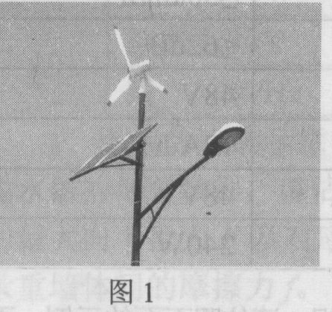
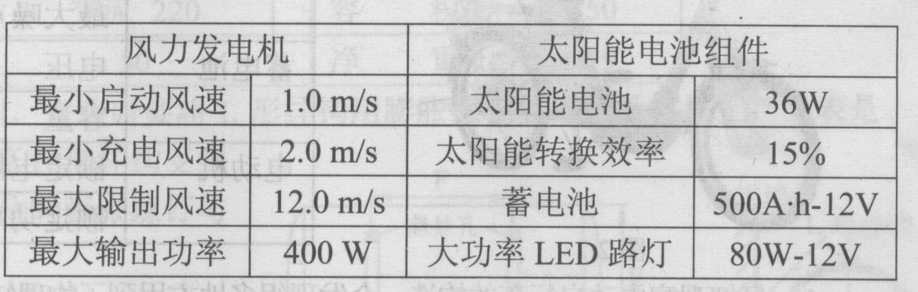

1．当风速为6.0m／s时，风力发电机的输出功率将变为50W，在这种情况下，将蓄电池的电量由20%充至90%需多长时间?（4分）
2．如果当地垂直于太阳光的平面得到的太阳辐射最大强度约为240W／m²，要想太阳能电池的最大功率达到36W，太阳能电池板的面积至少要多大?（4分）
3．若遇到阴天无风的天气，仅靠蓄电池供电，最多可供灯具正常发光多长时间?（5分）

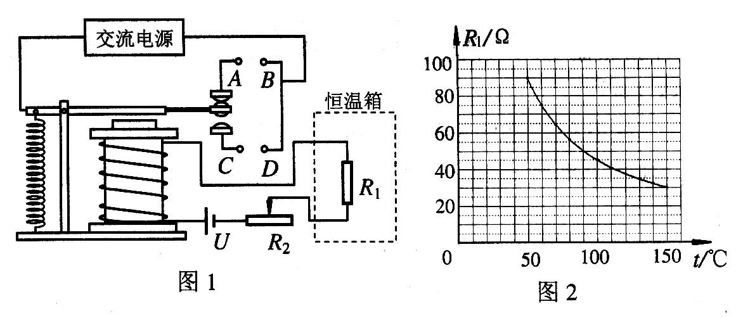
2. 小明利用实验室的电磁继电器、热敏电阻R₁、可变电阻器R₂等器件设计了一个恒温箱控制电路，如图1所示。其中“交流电源”是恒温箱加热器的电源（加热器在恒温箱内，图中未画出）；R₁处于恒温箱内，图2是小明通过实验测得的R₁的阻值随温度变化的关系曲线；电磁继电器的电源两端电压U = 6 V，电磁继电器线圈的电阻可不计，通过实验测得当电流为30mA时，电磁继电器的衔铁被吸合。
（1）请简述此恒温箱的工作过程.（4分）

（2）为什么恒温箱的加热器应该接在A、B端，而不能接在C、D端？(4分)

（3）如果要使恒温箱内预设的温度可调节范围是90℃~150℃，可供选择的可变电阻器R₂的电阻值有如下的几种：
A．0~100Ω B．0~200Ω C．0~1000Ω D．0~1500Ω
请问应选择哪一个可变电阻器？为什么？（5分）

（4）小明设计的这个控制电路，使用起来有何不足之处？请你提出一种解决的方案。（5分）

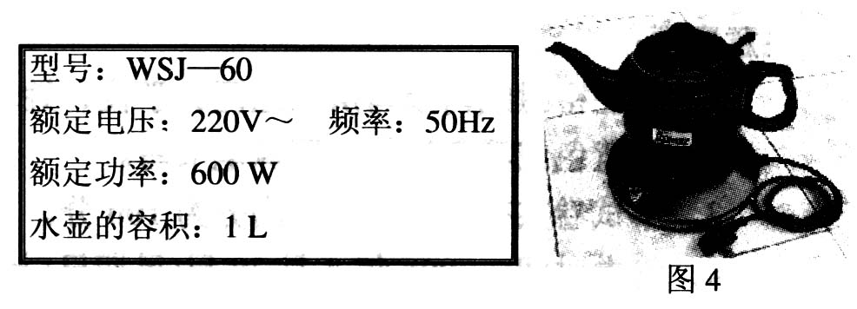
3. 有一种WSJ-60型号电水壶，图4是电水壶的电路图，L₁为电源指示灯、L₂为保温指示灯、L₃为加热指示灯，R₁、R₂、R₃为指示灯的保护电阻，其大小为100kΩ左右；R为加热器，其电阻小于100Ω；S₁、S₂为压键开关；ST温控器是一个双金属片温控开关，当温度较低时，其处于闭合状态，当温度升高到一定值后，会自动断开，从而实现了自动温度开关控制。
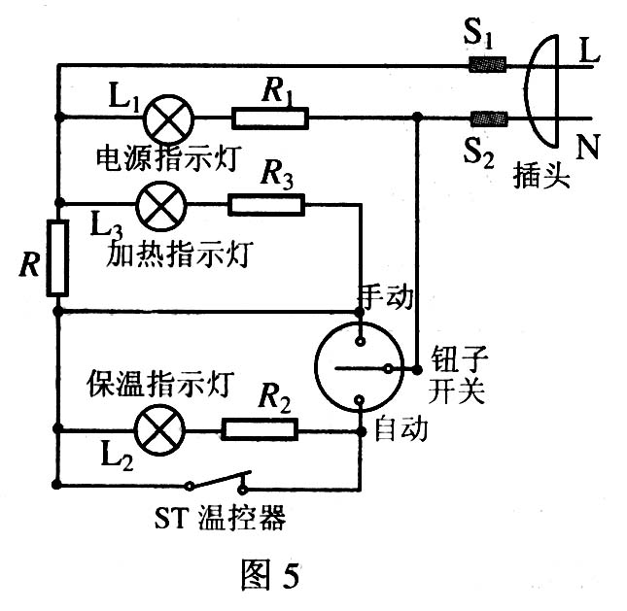
当水壶放在底座上时，就分别压下压键开关S₁、S₂，并接通电路，如果插头插入插座后，就接通了电源，电源指示灯就亮，反之就断开。
图4
该壶有手动和自动两种工作状态。
当钮子开关拨到手动挡时，加热电阻连入，开始加热，水沸腾以后再将钮子开关拨回。
当钮子开关拨到自动挡时，此时通过ST温控器将加热电阻连入，并开始加热；当水沸腾后，ST温控器的触点断开，进入保温状态，保温指示灯亮；当水的温度低于某温度后，ST温控器又重新接通，再次进入加热状态。
若加热器电阻阻值随温度改变而发生的变化可忽略不计，根据以上叙述与观察，请回答以下问题。
在下列空格中填写“亮”或“不亮”
(1)手动状态通电工作时，电源指示灯 ，加热指示灯 ，保温指示灯 。（每空1分）
(2)自动状态通电工作时，水沸腾前：电源指示灯 ，加热指示灯 ，保温指示灯 。水沸腾后：电源指示灯 ，加热指示灯 ，保温指示灯 。（每空1分）

- 计算题。（共70分）
1. 某同学在木板上安装如图所示的三只灯泡，已知灯泡L1和L3的电阻分别为R1=10欧，R3=25欧．连好电路后要测电源电压时，发现连接电压表的导线长度不够，于是他用电压表接在A、C两点时发现读数为1 5伏，接在B、D两点时读数为20伏．则此时电源电压为多少伏?(有不能整除的地方保留一位小数) （10分）
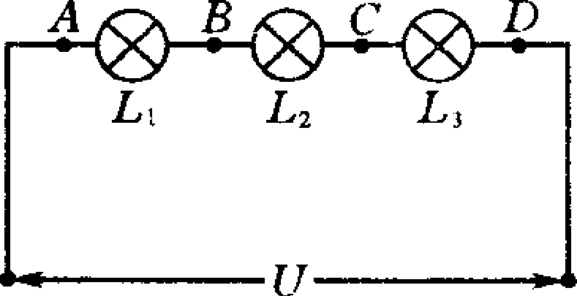

2. AB和CD是完全相同的两条带有绝缘皮的导线，它们并行地埋设在相距2 km的甲、乙两地之间。由于两导线之间某处的绝缘外皮受到损伤，而发生了漏电现象(即相当于两根导线之间在漏电处连接了一个电阻)。为了确定漏电处的位置，维修人员做了以下测量：
(1)在甲地将两端电压恒为90 V的电源的两极分别接在A、C两端，此时在乙地用内电阻很大的电压表测得B、D两端电压为72V。
(2)在乙地将两端电压恒为100V的电源的两极分别接在B、D两端，此时在甲地用同一型号的电压表测得A、C两端的电压为50V。
如果AB和CD导线每千米电阻值为2Ω，请你根据以上测量结果计算漏电处距甲地多远?（5分）绝缘皮破损处的漏电电阻是多大?（5分）

3. 有一种测量人的体重和身高的电子秤，其测体重部分的原理图如图11中的虚线框所示，它主要由三部分构成：踏板和压力杠杆ABO，压力传感器R(电阻值会随所受压力大小发生变化的可变电阻)，显示体重大小的仪表A(实质是电流表)。其中 AO：BO＝5：1，压力传感器只表面能承受的最大压强为2×106Pa，且已知压力传感器R的电阻与所受压力的关系如下表所示。
压力F／N | 0 | 50 | 100 | 150 | 200 | 250 | 300 | ．．.
电阻R／Ω | 300 | 270 | 240 | 210 | 180 | 150 | 120 | ．．．
设踏板和杠杆组件的质量可以忽略不计，接通电源后，压力传感器两端的电压恒为4．68V，取g＝10N／kg。请回答：
(1)该秤零起点(即踏板空载时)的刻度线应标在电流表刻度盘多少毫安处? （5分）
(2)如果某人站在该秤踏板上，电流表刻度盘的示数为20mA，这个人的体重是多少?（5分）
(3)若压杆与压力传感器的接触面积是2cm²，则秤的最大称量值是多少？（5分）

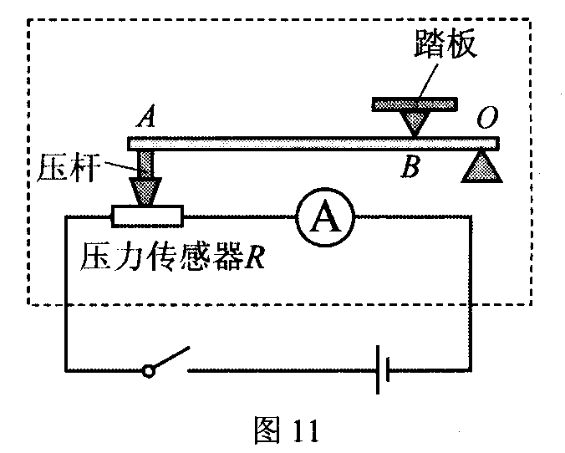

4. 如图10所示为利群商厦安装的光敏电阻自动计数器的示意图。其中A为光源，B为由电动机带动匀速运行的自动扶梯，R1为光敏电阻，R2为定值电阻，当有光照射时R1=R2。每当扶梯上有顾客经过，挡住由A射向R1的光线时，R1的电阻值就增大，计数器就计数一次。请回答：
1．当扶梯上的顾客挡住由A射向R1的光线时，光敏电阻R1两端的电压将发生怎样的变化?R1的功率怎样变化?（5分）
2．若已知自动扶梯满载时，相邻的两个顾客之间的距离均为50cm，扶梯运行的速度为1 m／s。求计数器计数101次，所需用的时间。（5分）
3．若某一段时间内自动扶梯的乘载率为20％，试求这一段时间内该商场自动扶梯上的平均客流量是多少。(客流量是指单位时间经过的顾客人数)（5分）
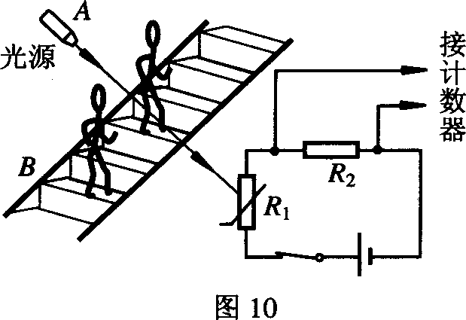

5. 育才中学科技小组的小明同学自行设计了一个地磅，其原理如图7所示。设电源两端电压u恒为定值，R0为定值电阻，滑动变阻器的总电阻为R、总长度为L，滑动触头与托盘固联，开始时触头位于变阻器最上端A，能随轻弹簧一起上下滑动。已知滑动变阻器的电阻与其接入电路的长度成正比；当对地磅施加压力F时，弹簧的长度会缩短l。(弹簧发生弹性形变时，弹力的大小跟弹簧伸长或缩短的长度成正比：f=kx)请回答：
1．说明定值电阻R0的作用。（5分）
2．写出电流表的示数，与待测物体质量m之间的关系式；并分析此地磅的刻度特点。（5分）
3．有同学建议小明将原理图改为图8所示，你认为这样改动好不好?请你分析并简要说明理由．（5分）
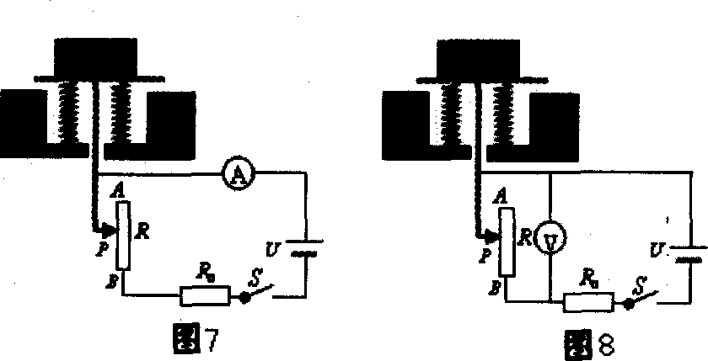
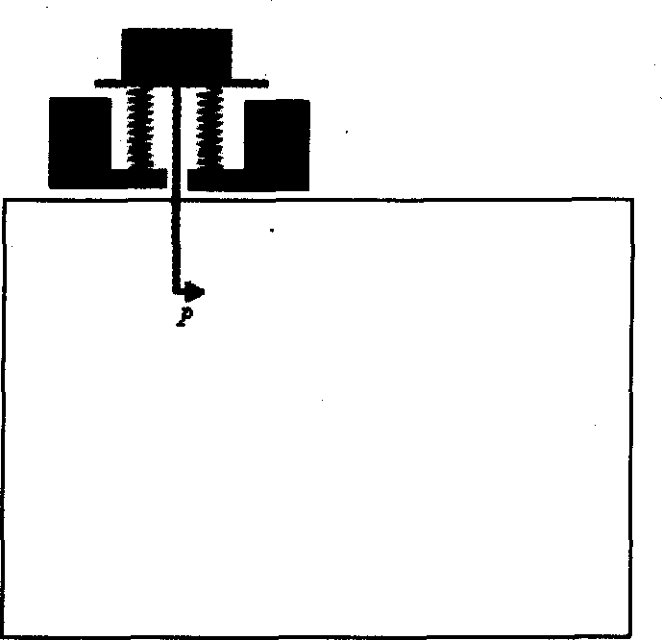
4．请你在图8的基础上，在图9的方框里画出你改进后的电路图，并说明改进后的特点。（5分）

